roč. 2009/2010

ŠACHOVÝ ZPRAVODAJ ŠK LÍNĚ
č.3
Máme tady již výsledky ze třetích kol. Bohužel nemám moc zpráv od jednotlivých kapitánů a ani partie z jiných soutěží, tak bude tento zpravodaj trošku chudší. Alespoň se o to více budeme věnovat mládeži, odehráli toho docela dost a výsledků je hodně. A i v soutěži družstev dospělých se dějí zajímavé věci.
V 2.lize se zatím nedaří našemu družstvu Líně „A“ a zase prohráli, tentokráte v Krumlově. Ale snad se budou brzy radovat z vítězství jako družstvo Sokol Plzeň, které poprvé vyhrálo nad Táborem. V KPI družstvo „B“ získalo první bod a snad začne stoupat tabulkou vzhůru. Ve stejné soutěži se hrálo derby mezi družstvem Líně „C“ a Sokolem Plzeň. Po boji se rozešli oba soupeři smírně a dál se drží v popředí tabulky. Bohužel v KPII naše hodně oslabené družstvo prohrálo vysoko na půdě Košutky Plzeň a dále se drží s jedním bodem na 10.místě. Jediným úspěchem byly v zápase tři remízy našich hráčů (Lorenc, Hrdlička, Zemen) se silnými soupeři. Na podrobnější informace se můžete podívat níže.

Mládež
 | škola | STUPEŇ | PŘEBOR ŠKOL 2009/2010 OKRESNÍ PŘEBOR PLZEŇ-MĚSTO, SEVER JIH | 1 | 2 | 3 | 4 | 5 | 6 | 7 | 8 | 9 | 10 |  |  | Pořadí
1 | ZŠ A MŠ PŘI FN | I.ST | HUBKA MATĚJ |  | 0 | 1 | 1 | 1 | 1 |  |  |  |  | 4 | 12,5 | 2PM
1 | ZŠ A MŠ PŘI FN | I.ST | VÝRUT ŠIMON |  | 0 | 1 | 0,5 | 1 | 0 |  |  |  |  | 2,5 | 12,5 | 2PM
1 | ZŠ A MŠ PŘI FN | I.ST | VÝRUT MATĚJ |  | 0,5 | 0 | 1 | 1 | 0 |  |  |  |  | 2,5 | 12,5 | 2PM
1 | ZŠ A MŠ PŘI FN | I.ST | HUBKA ONDŘEJ |  | 0 | 1 | 1 | 1 | 0,5 |  |  |  |  | 3,5 | 12,5 | 2PM
2 | 34. ZŠ PLZEŃ | I.ST | ERET JONÁŠ | 1 |  | 1 | 1 | 1 | 1 |  |  |  |  | 5 | 16,5 | 1PM
2 | 34. ZŠ PLZEŃ | I.ST | ERET MATOUŠ | 1 |  | 1 | 1 | 1 | 1 |  |  |  |  | 5 | 16,5 | 1PM
2 | 34. ZŠ PLZEŃ | I.ST | NEUBAUER MATĚJ | 0,5 |  | 0 | 0 | 1 | 0 |  |  |  |  | 1,5 | 16,5 | 1PM
2 | 34. ZŠ PLZEŃ | I.ST | SCHWELTZER JAN | 1 |  | 1 | 1 | 1 | 1 |  |  |  |  | 5 | 16,5 | 1PM
3 | HEŘMANOVA HUŤ | I.ST | JÁŃOVÁ VERONIKA | 0 | 0 |  | 1 | 0 | 0 |  |  |  |  | 1 | 7 | 2PS
3 | HEŘMANOVA HUŤ | I.ST | HOFMANNOVÁ BÁRA | 0 | 0 |  | 0 | 0 | 0 |  |  |  |  | 0 | 7 | 2PS
3 | HEŘMANOVA HUŤ | I.ST | HOFMANOVÁ SIMONA | 1 | 1 |  | 1 | 1 | 0 |  |  |  |  | 4 | 7 | 2PS
3 | HEŘMANOVA HUŤ | I.ST | PANOCHOVÁ DIANA | 0 | 0 |  | 1 | 1 | 0 |  |  |  |  | 2 | 7 | 2PS
4 | 15. ZŠ Plzeň | I.ST | LEŠANU ANDREJEV | 0 | 0 | 0 |  | 0 | 0 |  |  |  |  | 0 | 4 | 3PM
4 | 15. ZŠ Plzeň | I.ST | LIŠKA PAVEL | 0,5 | 0 | 1 |  | 1 | 0 |  |  |  |  | 2,5 | 4 | 3PM
4 | 15. ZŠ Plzeň | I.ST | VYLETA MARTIN | 0 | 1 | 0 |  | 0,5 | 0 |  |  |  |  | 1,5 | 4 | 3PM
4 | 15. ZŠ Plzeň | I.ST | NEDOMLET PETR | 0 | 0 | 0 |  | 0 | 0 |  |  |  |  | 0 | 4 | 3PM
5 | ZŠ LÍNĚ | I.ST | BĚL JIŘÍ | 0 | 0 | 1 | 1 |  | 1 |  |  |  |  | 3 | 5,5 | 3PS
5 | ZŠ LÍNĚ | I.ST | HAMMERBAUER J. | 0 | 0 | 1 | 0 |  | 0 |  |  |  |  | 1 | 5,5 | 3PS
5 | ZŠ LÍNĚ | I.ST | ŠEDIVEC F. | 0 | 0 | 0 | 0,5 |  | 0 |  |  |  |  | 0,5 | 5,5 | 3PS
5 | ZŠ LÍNĚ | I.ST | PLECITÝ D. | 0 | 0 | 0 | 1 |  | 0 |  |  |  |  | 1 | 5,5 | 3PS
6 | ZŠ NÝŘANY | I.ST | PELANT TOMÁŠ | 0 | 0 | 1 | 1 | 0 |  |  |  |  |  | 2 | 14,5 | 1PS
6 | ZŠ NÝŘANY | I.ST | BOŠEK VLADIMÍR | 1 | 0 | 1 | 1 | 1 |  |  |  |  |  | 4 | 14,5 | 1PS
6 | ZŠ NÝŘANY | I.ST | MOTTL PATRIK | 1 | 1 | 1 | 1 | 1 |  |  |  |  |  | 5 | 14,5 | 1PS
6 | ZŠ NÝŘANY | I.ST | KLÁSEK MARTIN | 0,5 | 0 | 1 | 1 | 1 |  |  |  |  |  | 3,5 | 14,5 | 1PS

 | škola | kat. | PŘEBOR ŠKOL 2009/2010 OKRESNÍ PŘEBOR PLZEŇ-MĚSTO, SEVER JIH | 1 | 2 | 3 | 4 | 5 | 6 | 7 | 8 | 9 | 10 |  |  | POŘADÍ MĚSTO | POŘADÍ SEVER
1 | MASARYKOVO GYMNÁZIUM | II. ST. | HEJKAL MARTIN |  | 1 | 1 | 1 | 1 | 0 | 0,5 | 1 | 1 | 1 | 7,5 | 22,5 | 2
1 | MASARYKOVO GYMNÁZIUM | II. ST. | ŠROUBOVÁ LENKA |  | 1 | 1 | 1 | 1 | 1 | 1 | 1 | 1 | 1 | 9 | 22,5 | 2
1 | MASARYKOVO GYMNÁZIUM | II. ST. | KLOUDA ONDŘEJ |  | 0 | 0 | 1 | 1 | 0 | 0 | 0 | 1 | 1 | 4 | 22,5 | 2
1 | MASARYKOVO GYMNÁZIUM | II. ST. | ZACH OTA |  | 0 | 0 | 0 | 1 | 0 | 0 | 0 | 1 | 0 | 2 | 22,5 | 2
2 | GYMNÁZIUM PLASY | II. ST. | ANTOŠ ADAM | 0 |  | 1 | 1 | 1 | 0 | 0 | 0 | 1 | 1 | 5 | 17 |  | 3
2 | GYMNÁZIUM PLASY | II. ST. | BERÁNEK JAROSLAV | 0 |  | 1 | 1 | 1 | 0 | 0 | 1 | 0 | 1 | 5 | 17 |  | 3
2 | GYMNÁZIUM PLASY | II. ST. | TVAREK FILIP | 1 |  | 0 | 0 | 1 | 0 | 0 | 0 | 1 | 0 | 3 | 17 |  | 3
2 | GYMNÁZIUM PLASY | II. ST. | POKORNÝ MATĚJ | 1 |  | 1 | 0 | 1 | 0 | 0 | 0 | 0 | 1 | 4 | 17 |  | 3
3 | 34. ZŠ PLZEŇ | II. ST. | LIŠKA KAREL | 0 | 0 |  | 0 | 1 | 0 | 0 | 0 | 1 | 1 | 3 | 12 | 5
3 | 34. ZŠ PLZEŇ | II. ST. | HULEN MILAN | 0 | 0 |  | 1 | 0 | 0 | 0 | 0 | 0 | 0 | 1 | 12 | 5
3 | 34. ZŠ PLZEŇ | II. ST. | NGUYEN HUN | 1 | 1 |  | 1 | 1 | 0 | 0 | 0 | 1 | 1 | 6 | 12 | 5
3 | 34. ZŠ PLZEŇ | II. ST. | RADA JAN | 1 | 0 |  | 0 | 1 | 0 | 0 | 0 | 0 | 0 | 2 | 12 | 5
4 | 4. ZŠ PLZEŇ | II. ST. | KŘIVANEC VÁCLAV | 0 | 0 | 1 |  | 1 | 0 | 0 | 0 | 1 | 1 | 4 | 15 | 3
4 | 4. ZŠ PLZEŇ | II. ST. | PAUER JAROSLAV | 0 | 0 | 0 |  | 0 | 0 | 0 | 0 | 1 | 0 | 1 | 15 | 3
4 | 4. ZŠ PLZEŇ | II. ST. | VLASÁK JAKUB | 0 | 1 | 0 |  | 1 | 0 | 1 | 0 | 1 | 1 | 5 | 15 | 3
4 | 4. ZŠ PLZEŇ | II. ST. | PROŠEK TOMÁŠ | 1 | 1 | 1 |  | 1 | 0 | 0 | 1 | 0 | 0 | 5 | 15 | 3
5 | 15. ZŠ PLZEŇ | II. ST. | BRYCHTA ALEŠ | 0 | 0 | 0 | 0 |  | 0 | 0 | 0 | 1 | 1 | 2 | 6 | 7
5 | 15. ZŠ PLZEŇ | II. ST. | PEŠEK JIŘÍ | 0 | 0 | 1 | 1 |  | 0 | 1 | 0 | 0 | 1 | 4 | 6 | 7
5 | 15. ZŠ PLZEŇ | II. ST. | VLAŽNÝ MAREK | 0 | 0 | 0 | 0 |  | 0 | 0 | 0 | 0 | 0 | 0 | 6 | 7
5 | 15. ZŠ PLZEŇ | II. ST. | MARKUZZI DANIEL | 0 | 0 | 0 | 0 |  | 0 | 0 | 0 | 0 | 0 | 0 | 6 | 7
6 | GYMNÁZIUM PLZEŇ | II. ST. | KOPŘÍVA MARTIN | 1 | 1 | 1 | 1 | 1 |  | 1 | 1 | 1 | 1 | 9 | 33,5 | 1
6 | GYMNÁZIUM PLZEŇ | II. ST. | STEINBACH JAN | 0 | 1 | 1 | 1 | 1 |  | 1 | 1 | 1 | 1 | 8 | 33,5 | 1
6 | GYMNÁZIUM PLZEŇ | II. ST. | SEJÁK MICHAL | 1 | 1 | 1 | 1 | 1 |  | 1 | 0 | 1 | 1 | 8 | 33,5 | 1
6 | GYMNÁZIUM PLZEŇ | II. ST. | ZINDULKA MIKULÁŠ | 1 | 1 | 1 | 1 | 1 |  | 1 | 1 | 1 | 0,5 | 8,5 | 33,5 | 1
7 | ZŠ LÍNĚ | II. ST. | KAREL VÁCLAV | 0,5 | 1 | 1 | 1 | 1 | 0 |  | 0 | 1 | 1 | 6,5 | 22,5 |  | 2
7 | ZŠ LÍNĚ | II. ST. | HALAMKA LUKÁŠ | 0 | 1 | 1 | 1 | 0 | 0 |  | 0 | 0 | 0 | 3 | 22,5 |  | 2
7 | ZŠ LÍNĚ | II. ST. | JANOUT MILOŠ | 1 | 1 | 1 | 0 | 1 | 0 |  | 1 | 1 | 0 | 6 | 22,5 |  | 2
7 | ZŠ LÍNĚ | II. ST. | MEČL DOMONIK | 1 | 1 | 1 | 1 | 1 | 0 |  | 0 | 1 | 1 | 7 | 22,5 |  | 2
8 | ZŠ NÝŘANY | II. ST. | VLK MICHAL | 0 | 1 | 1 | 1 | 1 | 0 | 1 |  | 1 | 1 | 7 | 27 |  | 1
8 | ZŠ NÝŘANY | II. ST. | MRÁČEK TOMÁŠ | 0 | 0 | 1 | 1 | 1 | 0 | 1 |  | 1 | 1 | 6 | 27 |  | 1
8 | ZŠ NÝŘANY | II. ST. | SVOBODA MARTIN | 1 | 1 | 1 | 1 | 1 | 1 | 0 |  | 1 | 1 | 8 | 27 |  | 1
8 | ZŠ NÝŘANY | II. ST. | PETŘÍK TADEÁŠ | 1 | 1 | 1 | 0 | 1 | 0 | 1 |  | 1 | 0 | 6 | 27 |  | 1
9 | ZŠ MARTINA LUTHERA | II. ST. | ŠLECHTA JAN | 0 | 0 | 0 | 0 | 0 | 0 | 0 | 0 |  | 0 | 0 | 10 | 6
9 | ZŠ MARTINA LUTHERA | II. ST. | PHANOVÁ LIND | 0 | 1 | 1 | 0 | 1 | 0 | 1 | 0 |  | 1 | 5 | 10 | 6
9 | ZŠ MARTINA LUTHERA | II. ST. | ONDRA JAN | 0 | 0 | 0 | 0 | 1 | 0 | 0 | 0 |  | 0 | 1 | 10 | 6
9 | ZŠ MARTINA LUTHERA | II. ST. | JEŽEK ADAM | 0 | 1 | 1 | 1 | 1 | 0 | 0 | 0 |  | 0 | 4 | 10 | 6
10 | GYMNÁZIUM LUĎKA PIKA | II. ST. | BURSA TOMÁŠ | 0 | 0 | 0 | 0 | 0 | 0 | 0 | 0 | 1 |  | 1 | 14,5 | 4
10 | GYMNÁZIUM LUĎKA PIKA | II. ST. | MARUŠTÍK DANIEL | 0 | 0 | 1 | 1 | 0 | 0 | 1 | 0 | 0 |  | 3 | 14,5 | 4
10 | GYMNÁZIUM LUĎKA PIKA | II. ST. | BĚLOHOUBEK MAREK | 0 | 1 | 0 | 0 | 1 | 0 | 1 | 0 | 1 |  | 4 | 14,5 | 4
10 | GYMNÁZIUM LUĎKA PIKA | II. ST. | ŽÁK PAVEL | 1 | 0 | 1 | 1 | 1 | 0,5 | 0 | 1 | 1 |  | 6,5 | 14,5 | 4

 | škola | kat. | PŘEBOR ŠKOL 2009/2010 OKRESNÍ PŘEBOR PLZEŇ-MĚSTO, SEVER JIH | 1 | 2 | 3 | 4 | 5 | 6 | 7 | 8 | 9 | 10 | Celkem jednotlivci | Celkem druž stvo | Pořadí
1 | MASARYKOVO GYMNÁZIUM PLZEŃ | SŠ | PAVEL HAMAN |  | 0 | 0 | 0 | 0 | 1 | 1 |  |  |  | 2 | 15,5 | 2
1 | MASARYKOVO GYMNÁZIUM PLZEŃ | SŠ | JAN VOJTKO |  | 1 | 0 | 1 | 1 | 0 | 1 |  |  |  | 4 | 15,5 | 2
1 | MASARYKOVO GYMNÁZIUM PLZEŃ | SŠ | STANISLAV SKOUPÝ |  | 1 | 0 | 0 | 1 | 1 | 0,5 |  |  |  | 3,5 | 15,5 | 2
1 | MASARYKOVO GYMNÁZIUM PLZEŃ | SŠ | VOJTĚCH SLÁMA |  | 1 | 1 | 1 | 1 | 1 | 1 |  |  |  | 6 | 15,5 | 2
2 | GYMNÁZIUM PLASY | SŠ | KAREL ŠVARC | 1 |  | 0 | 0 | 0,5 | 1 | 1 |  |  |  | 3,5 | 11 | 4
2 | GYMNÁZIUM PLASY | SŠ | ADAM ZÍKA | 0 |  | 0 | 0 | 1 | 0 | 1 |  |  |  | 2 | 11 | 4
2 | GYMNÁZIUM PLASY | SŠ | VÁCLAV WALZER | 0 |  | 0,5 | 1 | 0 | 1 | 0 |  |  |  | 2,5 | 11 | 4
2 | GYMNÁZIUM PLASY | SŠ | MATĚJ VČELÁK | 0 |  | 0 | 0 | 1 | 1 | 1 |  |  |  | 3 | 11 | 4
3 | GYMNÁZIUM PLZEŇ A | SŠ | KATEŘINA PALKOVÁ | 1 | 1 |  | 1 | 1 | 1 | 1 |  |  |  | 6 | 22,5 | 1
3 | GYMNÁZIUM PLZEŇ A | SŠ | LUKÁŠ CHLAD | 1 | 1 |  | 1 | 1 | 1 | 1 |  |  |  | 6 | 22,5 | 1
3 | GYMNÁZIUM PLZEŇ A | SŠ | JAN ŠPAČEK | 1 | 0,5 |  | 1 | 1 | 1 | 1 |  |  |  | 5,5 | 22,5 | 1
3 | GYMNÁZIUM PLZEŇ A | SŠ | VÁCLAV HRDLIČKA | 0 | 1 |  | 1 | 1 | 1 | 1 |  |  |  | 5 | 22,5 | 1
4 | SPŚ STAVEBNÍ PLZEŇ | SŠ | NIKOLA PALKOVÁ | 1 | 1 | 0 |  | 1 | 1 | 1 |  |  |  | 5 | 15 | 3
4 | SPŚ STAVEBNÍ PLZEŇ | SŠ | JAKUB TOUŠ | 0 | 1 | 0 |  | 0 | 0 | 1 |  |  |  | 2 | 15 | 3
4 | SPŚ STAVEBNÍ PLZEŇ | SŠ | PETR STANÍČEK | 1 | 0 | 0 |  | 1 | 1 | 1 |  |  |  | 4 | 15 | 3
4 | SPŚ STAVEBNÍ PLZEŇ | SŠ | ONDŘEJ STEINER | 0 | 1 | 0 |  | 1 | 1 | 1 |  |  |  | 4 | 15 | 3
5 | GYMNÁZIUM PLZEŇ B | SŠ | MICHAL KÖNIG | 1 | 0,5 | 0 | 0 |  | 1 | 1 |  |  |  | 3,5 | 6,5 | 6
5 | GYMNÁZIUM PLZEŇ B | SŠ | LENKA KEJHOVÁ | 0 | 0 | 0 | 1 |  | 0 | 1 |  |  |  | 2 | 6,5 | 6
5 | GYMNÁZIUM PLZEŇ B | SŠ | ONDŘEJ CHMELAŘ | 0 | 1 | 0 | 0 |  | 0 | 0 |  |  |  | 1 | 6,5 | 6
5 | GYMNÁZIUM PLZEŇ B | SŠ |  | 0 | 0 | 0 | 0 |  | 0 | 0 |  |  |  | 0 | 6,5 | 6
6 | SPŠE+VOŠ PLZEŇ | SŠ | ŠVÁB TOMÁŠ | 0 | 0 | 0 | 0 | 0 |  | 1 |  |  |  | 1 | 8 | 5
6 | SPŠE+VOŠ PLZEŇ | SŠ | JÍŘÍ HODAN | 1 | 1 | 0 | 1 | 1 |  | 1 |  |  |  | 5 | 8 | 5
6 | SPŠE+VOŠ PLZEŇ | SŠ | ONDŘEJ KAAS | 0 | 0 | 0 | 0 | 1 |  | 0 |  |  |  | 1 | 8 | 5
6 | SPŠE+VOŠ PLZEŇ | SŠ | TRAN ANH | 0 | 0 | 0 | 0 | 1 |  | 0 |  |  |  | 1 | 8 | 5
7 | GYMNÁZIUM LUĎKA PIKA PLZEŇ | SŠ | MARTIN DUDA | 0 | 0 | 0 | 0 | 0 | 0 |  |  |  |  | 0 | 5,5 | 7
7 | GYMNÁZIUM LUĎKA PIKA PLZEŇ | SŠ | ADAM KRUPA | 0 | 0 | 0 | 0 | 0 | 0 |  |  |  |  | 0 | 5,5 | 7
7 | GYMNÁZIUM LUĎKA PIKA PLZEŇ | SŠ | MAREK ŠIMŮNEK | 0,5 | 1 | 0 | 0 | 1 | 1 |  |  |  |  | 3,5 | 5,5 | 7
7 | GYMNÁZIUM LUĎKA PIKA PLZEŇ | SŠ | MIROSLAV KUF | 0 | 0 | 0 | 0 | 1 | 1 |  |  |  |  | 2 | 5,5 | 7

Amper 2 - Tachov
Konecné poradí - mladší
Por. | St.c. | Jméno | Rtg | Sk. | Body | BH.
1 | 5 | Pelnář Jan | 1250 | H10 | 7 | 31˝
2 | 3 | Macner David Klatovy | 1250 | H10 | 6 | 32
3 | 1 | Brunová Blanka Planá | 1324 | D10 | 5 | 31
4 | 10 | Simet Martin Košutka | 1100 | H10 | 5 | 29
5 | 29 | Šindelář Jan Přeštice | 1000 | H10 | 5 | 28˝
6 | 9 | Miklas Roman Planá | 1100 | H10 | 5 | 27
7 | 11 | Slavík Matěj Planá | 1100 | H10 | 4 | 30˝
8 | 7 | Hofmanova Simona Hermanova Hut | 1100 | D10 | 4 | 30
9 | 2 | Holý Lukáš Klatovy | 1250 | H10 | 4 | 29
10 | 4 | Mencl Filip Líně | 1250 | H8 | 4 | 29
11 | 6 | Hemr Adam Tachov | 1100 | H10 | 4 | 27˝
12 | 20 | Michálková Bára Líně | 1000 | D8 | 4 | 25˝
13 | 8 | Koucha Mariam Klatovy | 1100 | D10 | 4 | 24
14 | 22 | Málková Adriana Line | 1000 | D8 | 4 | 22˝
15 | 14 | Šesták Daniel Planá | 1100 | H10 | 3˝ | 24
16 | 18 | Kubát Tomáš Planá | 1000 | H10 | 3 | 27
17 | 30 | Švanda František Tachov | 1000 | H8 | 3 | 26
18 | 26 | Roubal Jindřich Tachov | 1000 | H8 | 3 | 23˝
19 | 25 | Pham Robin Domažlice | 1000 | H10 | 3 | 22˝
20 | 23 | Novák Michael Stráž | 1000 | H8 | 3 | 21˝
21 | 17 | Hromádka Josef Planá | 1000 | H10 | 3 | 21
22 | 13 | Zuzana Loblova Hermanova Hut | 1100 | D8 | 3 | 20
23 | 12 | Vachovec Filip Hermanova Hut | 1100 | H10 | 2˝ | 23˝
24 | 16 | Hoang Martin Domažlice | 1000 | H10 | 2 | 22
25 | 21 | Minko Arťom Tachov | 1000 | H10 | 2 | 20˝
26 | 15 | Bareš František Tachov | 1000 | H10 | 2 | 19
27 | 24 | Novák Tomáš Domažlice | 1000 | H10 | 2 | 18
28 | 19 | Matěj Zrubecky Hermanova Hut | 1000 | H10 | 2 | 17
29 | 27 | Steinbruckerova Zuzana Tachov | 1000 | D8 | 1˝ | 17
30 | 28 | Ticháček David Domažlice | 1000 | H10 | 1˝ | 15˝
Konecné poradí starší
Por. | St.c. | Jméno | Rtg | Sk. | Body | BH.
1 | 2 | Vašíček Tomáš Domažlice | 1561 | H12 | 6 | 30˝
2 | 1 | Hájek Jiří Přeštice | 1873 | OPEN | 5˝ | 33
3 | 7 | Kopřiva Martin Union | 1460 | H14 | 5˝ | 32˝
4 | 20 | Seják Michal Líně | 1250 | H12 | 5˝ | 32
5 | 3 | Holub Jan Domažlice | 1538 | H14 | 5 | 32
6 | 5 | Hejkal Martin Union | 1472 | OPEN | 5 | 32
7 | 10 | Steinbach Jan Union | 1394 | H14 | 5 | 29˝
8 | 8 | Tauer Jan Domažlice | 1412 | OPEN | 5 | 25˝
9 | 29 | Zindulka Mikoláš Letná | 1100 | H14 | 5 | 24˝
10 | 6 | Hodan Jiří Union | 1467 | OPEN | 4˝ | 30˝
11 | 4 | Kalista Radek Klatovy | 1503 | H14 | 4˝ | 29˝
12 | 12 | Bruna Martin Planá | 1250 | H14 | 4˝ | 27
13 | 9 | Macner Jan Klatovy | 1398 | H12 | 4˝ | 26˝
14 | 14 | Furbacher Milan Klatovy | 1250 | H12 | 4 | 29
15 | 23 | Antoš Jakub Domažlice | 1100 | H12 | 4 | 27˝
16 | 38 | Náhlovský Jan Domažlice | 1000 | H14 | 4 | 26˝
17 | 11 | Al Saleh Mohamed Planá | 1250 | H12 | 4 | 26˝
18 | 22 | Zítková Kristína Planá | 1250 | D12 | 4 | 26
19 | 16 | Karel Václav Líně | 1250 | OPEN | 4 | 24˝
20 | 26 | Kubal Ondřej Domažlice | 1100 | H12 | 4 | 24˝
21 | 18 | Kubát Martin Planá | 1250 | H12 | 4 | 24
22 | 21 | Truksa Václav Tachov | 1250 | H12 | 3˝ | 28˝
23 | 19 | Nová Milena Hart | 1250 | D12 | 3 | 26
24 | 24 | Eidelpes Adam Tachov | 1100 | H12 | 3 | 26
25 | 13 | Chaloupka Zdeněk Klatovy | 1250 | H14 | 3 | 25
26 | 40 | Zahradník Oleg Domažlice | 1000 | H14 | 3 | 24˝
27 | 15 | Holý Tomáš Klatovy | 1250 | H14 | 3 | 24˝
28 | 25 | Fára Jan Planá | 1100 | H12 | 3 | 23˝
29 | 28 | Petříková Kateřina Planá | 1100 | D12 | 3 | 23
30 | 32 | Bu Tien Ladislav Domažlice | 1000 | H12 | 3 | 22
31 | 36 | Králová Michaela Domažlice | 1000 | D12 | 3 | 20˝
32 | 27 | Pancurák Pavel Líně | 1100 | H12 | 3 | 19˝
33 | 37 | Novák Martin Domažlice | 1000 | H12 | 3 | 18
34 | 31 | Šulcová Lenka Planá | 1100 | D12 | 3 | 17˝
35 | 17 | Kretíková Kateřina Hart | 1250 | D12 | 2˝ | 19˝
36 | 41 | Panochova Diana Hermanova Hut | 1000 | D12 | 2˝ | 13
37 | 34 | Ebenhof Radim Stráž | 1000 | H12 | 2 | 22
38 | 30 | Šilhavý Pavel Líně | 1100 | H12 | 2 | 21
39 | 39 | Weishaipl Patrik Stráž | 1000 | H12 | 2 | 20
40 | 35 | Hoang Milos Domažlice | 1000 | H12 | 2 | 17˝
41 | 42 | Tatsuk Yaroslav Hermanova Hut | 1000 | H12 | 1˝ | 20˝
42 | 33 | Diviš Josef Stráž | 1000 | H12 | 1˝ | 19˝
43 | 43 | Šlehofrová Lucie Hermanova Hut | 1000 | D12 | 1 | 14˝
44 | 44 | Šlehofrová Simona Hermanova Hut | 0 | D12 | 0 | 18˝
Soutěž družstev
Soutěže začneme opět od nejvyšších, takže letos začínáme II.ligou, kde hraje naše družstvo „A“ společně s dalším našim družstvem Sokol Plzeň. A jak viděl třetí kolo kapitán Petr Herejk...

Nepovedená cesta do Krumlova
V neděli 22.11. nás los 2. ligy zavál do Českého Krumlova. V sestavě bohužel chyběly opory Marek Pokrupa, Miloš Svoboda i Lucka Hodová, obětavě však zaskočili Míra Randa, Milan Jenč a Jarda Štengl. Začátek zápasu však byl jak ze špatného filmu, to když krátce po rozehrání bylo rozhodnuto o ztrátě hned čtyř!! partií. Postupně tak byli donuceni ke kapitulaci Petr Mařík (2.), Dobran Kracík (3.), Jarda Sládek (5.) a Milan Jenč (7.). Když pak remízou v tupé věžové koncovce skončila partie Petra Herejka (1.), byla naše porážka definitivně zpečetěna. Pak alespoň trochu radosti nám udělali "náhradníci", Míra Randa (6.), který vyhrál ve střelcové koncovce, a Jarda Štengl (8.), který pro změnu vydoloval bod v koncovce věžové (do budoucích bojů příjemné potvzení síly naší lavičky!). Závěr obstaral Jarda Vaindl (4.) v třetí věžové koncovce dne. Bohužel se však Jarda v remízové pozici dopustil nepřesnosti a prohrál. Soupeř tak mohl slavit vítězství... Poděkování patří oběma řidičům Dobranovi Kracíkovi a Jardovi Vaindlovi za absolvování náročné cesty a bezpečné dovezení tam i zpět. Pevně ale doufám, že týmový duch nás neopustí ani v dalších záchranářských zápasech!
ŠK Český Krumlov - ŠK Líně 5,5 : 2,5
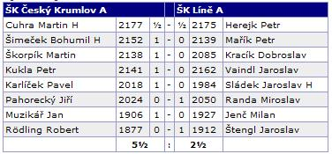
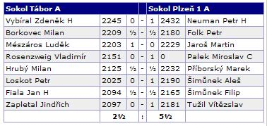
Pořadí po kole 3
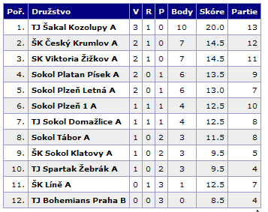

A teď se podíváme o „patro“ níže a budeme sledovat, jak se vedlo našim dvěma zástupcům v KPI.
Jak viděl snažení svého družstva „B“ a jejich zisk prvního bodu nám přiblíží kapitán Vláďa Mička…

První remíza
V neděli 15.11.2009 se hrálo již 3.kolo KPI. Chtěli jsme již konečně bodovat a tak jsme se snažili nastoupit v tom nejsilnějším, co jsme mohli dát dohromady. Čas si udělal Jarda Háva i jeho syn Petr Háva, ale bohužel pro pracovní vytížení nemohl nastoupit Franta Kupka. Tak se nám to celé posunulo a na poslední osmou šachovnici se mi podařilo sehnat poprvé Petera Hlinku. Ten tedy bohužel nemohl přijít hned od desíti a přišel až po 45minutách a to se asi v jeho partii ukázalo jako rozhodující. Ale zpět k začátku zápasu. Měli jsme ze začátku trošku problém se dostat do hrací místnosti, vchodové dveře byly zavřené na petlici zevnitř. Ale i tento problém se nám podařilo brzy vyřešit a krátce po desáté jsme zahájili zápas. Soupeř přijel v silné sestavě a čekal se tady vyrovnaný souboj. Pokud jsme chtěli bodovat, tak jsme museli urvat co nejvíce na zadních šachovnicích. Bohužel se nám to moc nepodařilo. Nejdříve totiž v mírně horší pozici skončila partie našeho Karla Orlíčka, kterému nabídl soupeř remízu a nebylo tedy co řešit. Pak na sedmé s bílými Petr Háva zase ztratil kvalitu a v divoké koncovce udržel remízu. Ale i tak to byla ztráta, zvláště když na poslední prohrál Peter Hlinka, který s časovými problémy od začátku partie udělal chybu a jeho soupeř to dokázal využít. Naštěstí na páté šachovnici vyhrál Vláďa Mička, když mu notně pomohl i soupeř a bylo to 2-2. Rozhodovalo se tady zase na prvních šachovnicích. Na třetí skončila partie remízou, když náš Michal Novák se snažil s bílými nějak dostat na soupeře, ale ten vše ubránil a hrál jen na remízu a to se mu taky povedlo. Důležitý bod získal na druhé šachovnici Petr Mařík, který krásně vyměnil dámu za 2věže a celé své snažení zakončil krásným matem. Určitě si vysloužil kandidaturu na hráče kola. Vedli jsme tedy 3,5- 2,5 a byli jsme blízko úspěchu. Bohužel soupeř brzy srovnal, když na první šachovnici přetlačil našeho Dobrana Kracíka silný hráč Houška. Rozhodovalo se tady na čtvrté šachovnici, kde náš Jarda Háva hrál celou dobu dobře a už to vypadalo, že složitou pozici dotáhne do vítězného konce.
Jenže v závěru přišla chyba a už to nakonec nešlo vyhrát a oba soupeři se rozešli smírně. Nakonec tedy skončil zápas 4-4. My jsme sice získali první bod do soutěže, ale chtěli jsme více. Touto remízou jsme v tabulce klesli na 11. místo a snad už ten propad zastavíme a odrazíme se do vyšších pater.

ŠSPK – Krajský přebor družstev I.třídy – ročník 2009/2010
zpráva z 3. kola – 15.11.2009
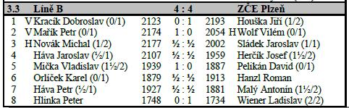

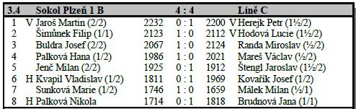

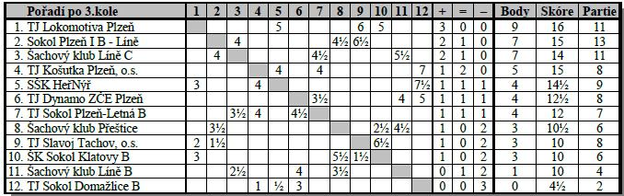

Zajímavé partie z 3.kola KPI:

Wolf Vilém (2054) – Mařík Petr (2174)
1. e4 c5 2. Jf3 d6 3. Sb5+ Sd7 4. Sxd7+ Dxd7 5. O-O Jc6 6. d4 cxd4 7. Jxd4 Jf6
8. Ve1 g6 9. f3 Sg7 10. Se3 O-O 11. c4 Vfc8 12. b3 a6 13. Jc3 b5 14. Jd5 Db7
15. Vc1 bxc4 16. bxc4 Jxd5 17. exd5 Je5 18. Da4 Vab8 19. h3 Jd3 20. Vb1
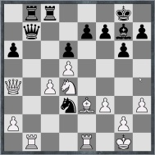
20… Dxb1 21. Vxb1 Vxb1+ 22. Kh2 Se5+ 23. f4 Jxf4 24. Jc6 Jxd5+ 25. Jxe5 Jxe3
26. Dd7 Vcb8 27. Jc6 V8b2 28. Jxe7+ Kg7 29. Kg3 Vf1 30. Dxd6 Vxg2+ 31. Kh4 Jf5+
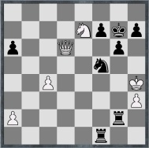
0-1

Mička Vladislav (1939) – Pelikán David (1887)
1. f4 d5 2. Jf3 c5 3. d4 cxd4 4. Jxd4 Jc6 5. e3 Jf6 6. Jc3 e6 7. Sd3 Sc5 8. Jce2 Db6
9. c3 Sd7 10. b4 Sxd4 11. exd4 Je7 12. a4 Jc8 13. Sa3 Jd6 14. Db3 Vc8 15. b5 a6
16. Sc5 Dc7 17. bxa6 bxa6 18. Sxa6
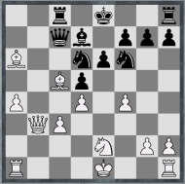
18…Vb8 19. Sxd6 Dxd6 20. Sb5 O-O 21. O-O Je4 22. Vfb1 Vfc8 23. Da3 Db6
24. Sd3 Da5 25. Vxb8 Vxb8 26. Sxe4 dxe4 27. Dc5 Dxc5 28. dxc5 Va8 29. a5 Kf8
30. Jd4 Va6 31. Kf2 Ke7 32. Ke3 f5 33. c4 Kf6 34. Jc2 e5 35. g3 Vc6 36. a6 Vxc5
37. a7 Sc6 38. Va6 Vxc4 39. Jb4 exf4+ 40. gxf4 1-0
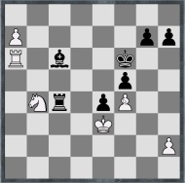

ŠSPK – Krajský přebor družstev II.třídy – ročník 2009/2010
zpráva z 3. kola – 22.11.2009
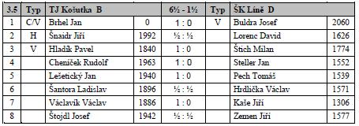
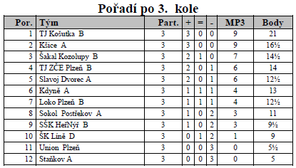

Z regionálního přeboru družstev PM I tř. 2009 – 2010
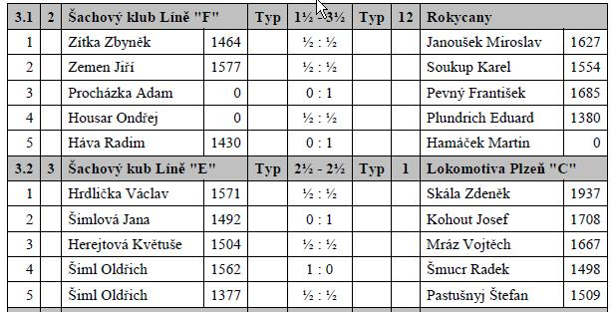
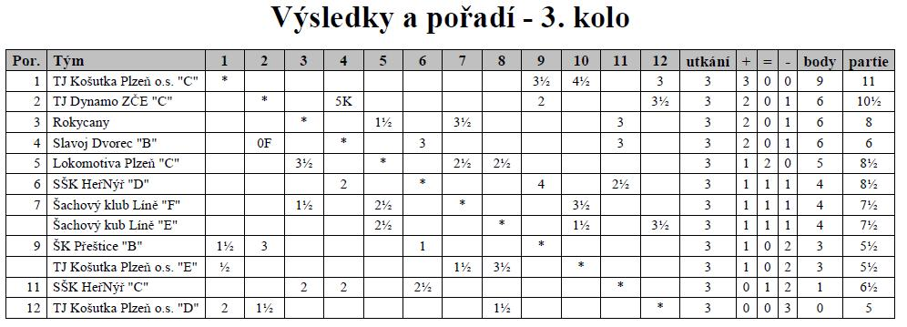
Z regionálního přeboru družstev PM II tř. 2009 – 2010

Zpráva z 3. kola 22.11.2009
Výsledky na jednotlivých šachovnicích:
3.1 | 2 | ŠK Líně G |  |  | 0 - 5 | 10 | Sokol Plzeň - Letná C
1 |  | Šimlová Jana | 1492 | V | 0 : 1 |  | Mundil Jindřich | 1713
2 |  | Šiml Oldřich | 1377 | V | 0 : 1 |  | Joura Jaroslav | 1530
3 |  | Seják Michal | 0 |  | 0 : 1 |  | Kotěšovec Daniel | 1488
4 |  | Trejbal Tomáš | 0 |  | 0 : 1 |  | Klíma Miloslav | 1510
5 |  | Mencl Filip | 0 |  | 0 : 1 |  | Plzák Jan | 1438
3.2 | 3 | TJ Košutka Plzeň F |  |  | 3½ - 1½ | 1 | ŠK Líně H
1 |  | Brychta Václav | 1424 |  | 0 : 1 |  | Hlinka Peter | 1748
2 |  | Paukner Miroslav | 1387 |  | ½ : ½ |  | Karel Václav | 0
3 |  | Brejcha Václav | 1379 |  | 1 : 0 |  | Janout Miloš | 0
4 |  | Boudová Jana | 1379 |  | 1 : 0 |  | Torma Petr | 0
5 |  | Tumpach Václav | 1360 |  | 1 : 0 |  | Dudík Martin | 0
3.5 | 6 | Sokol Plzeň 1 C |  |  | 2 - 3 | 7 | Lokomotiva Plzeň D
1 |  | Mařík Miroslav | 1829 |  | 1 : 0 |  | Duras Jindřich | 1625
2 |  | Vadlejch Bohumil | 1627 |  | 0 : 1 |  | Pastušnyj Štefan | 1509
3 |  | Šneberk Josef | 0 |  | 1 : 0 |  | Roupec Libor | 1474
4 |  | Lupták Jan | 0 |  | 0 : 1 |  | Polák Miloš | 1419
5 |  | Kracíková Ludmila | 0 |  | 0 : 1 |  | Randa Ladislav | 1396

Pořadí družstev po 3. kole:
Pořadí | Tým | Part. | + | = | - | zápasové body | Skóre
1 | Sokol Plzeň - Letná C | 3 | 3 | 0 | 0 | 9 | 14
2 | TJ Dynamo ZČE Plzeň D | 3 | 3 | 0 | 0 | 9 | 11½
3 | TJ Košutka Plzeň G | 3 | 2 | 0 | 1 | 6 | 8½
4 | ŠK Líně G | 3 | 2 | 0 | 1 | 6 | 7½
 | Lokomotiva Plzeň D | 3 | 2 | 0 | 1 | 6 | 7½
6 | SŠK HeřNýř E | 3 | 1 | 0 | 2 | 3 | 7½
7 | TJ Košutka Plzeň F | 3 | 1 | 0 | 2 | 3 | 5½
 | Slavoj Dvorec C | 3 | 1 | 0 | 2 | 3 | 5½
9 | Sokol Plzeň 1 C | 3 | 0 | 0 | 3 | 0 | 5
10 | ŠK Líně H | 3 | 0 | 0 | 3 | 0 | 2½

